Historický ústav Filozofické fakulty Masarykovy univerzity
Transdisciplinární centrum pro výzkum kulturních fenoménů
Matice moravská

srdečně zvou na přednášku

"Monumenta Germaniae Historica"
Eine unendliche Geschichte?

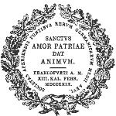

kterou prosloví

Prof. Dr. Martina Hartmann

Direktorin
des Münchner Instituts
der Monumenta Germaniae Historica

Přednáška se koná
v úterý dne 5. května 2015 ve 14,10 hodin v posluchárně B2.52
(budova B2 FF MU, Arne Nováka 1)

Přednáška bude pronesena německy a tlumočena

